香檳雞尾酒 Champagne Cocktail
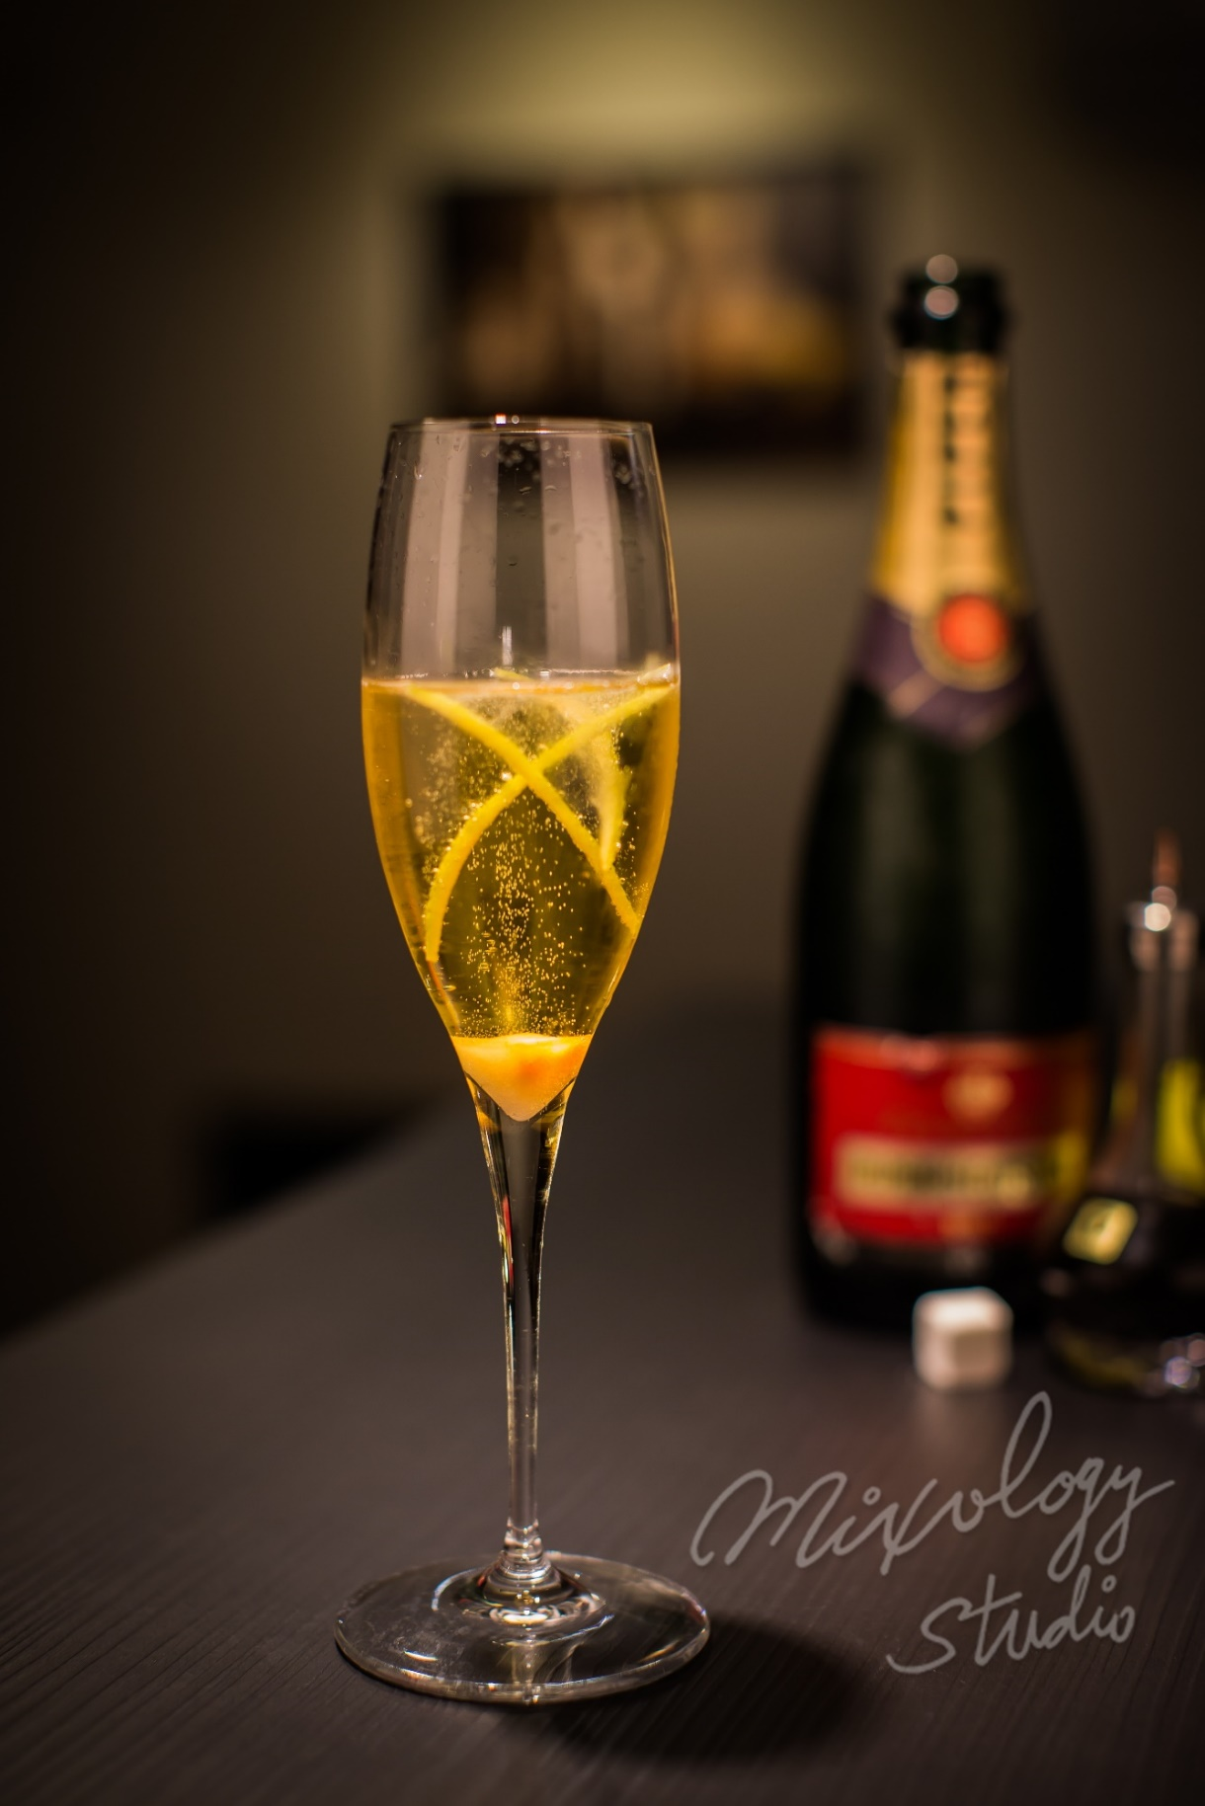 | ◆ 材料比例 ◆
 | 香檳 | 適量
 | 安格式原味苦精 | 1 dash
 | 方糖 | 1 顆
 | ◆ 調製方法 ◆
 | 杯子 | 冰鎮香檳杯
 | 作法 | - 杯中放入方糖，抖灑苦精。  - 加入已充分冰鎮的香檳約八分滿杯
 | 建議裝飾物 | 檸檬皮捲

